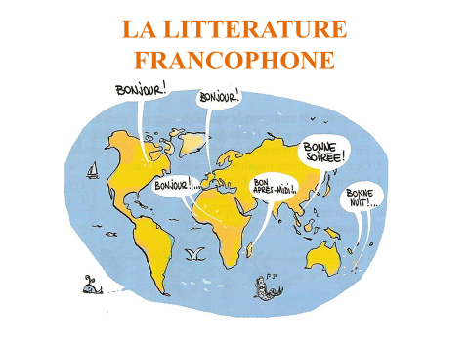

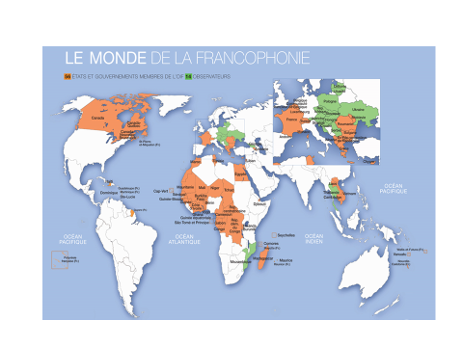

Qu’est-ce que la Francophonie ?
- Le terme de la francophonie a été inventé en 1880 par un géographe français du nom d’Onésime Reclus pour désigner l’ensemble des régions du monde où on parle français.
- Aujourd’hui, on l’utilise pour désigner l’ensemble des peuples qui utilisent le français soit comme langue maternelle, soit comme langue officielle ou tout simplement comme langue de culture.
- Ce terme devient à nouveau populaire autour de 1960, quand la France accorde leur indépendance à la majeure partie de ses colonies africaines
- D’après les statistiques, plus de 600 millions de personnes dans le monde s’expriment en français. Il s’agit de la population totale des pays où le français est la langue maternelle et/ou la langue officielle. Or dans ces pays, de nombreuses personnes ne savent s’exprimer qu’en langues locales, même si elles sont considérées comme francophones.
- Il y aurait environ 182 millions de personnes effectivement francophones dans le monde.

Bibliographie :

Civilisation progressive de la francophonie - Niveau débutant –Clé International,2003.

